Toolbox
voor taalgericht vakonderwijs
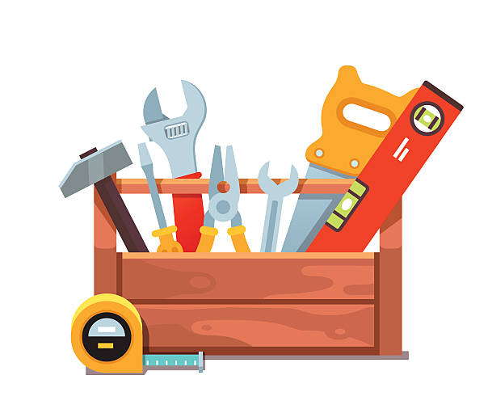

Voorwoord
Omdat de taalvaardigheid van onze leerlingen snel achteruitgaat, zijn alle docenten aan zet om op structurele en opbrengstgerichte wijze de taalvaardigheid van de leerlingen te vergroten. Dit houdt ons onderwijs toegankelijker voor alle leerlingen. Taal is immers een voorwaarde om in alle leergebieden tot begrip te komen en kennis te verwerven.
Zowel in het afgelopen schooljaar als dit jaar hebben we ons verdiept in taalgericht vakonderwijs en dat blijven we ook de komende schooljaren doen. Er zijn voorlichtingen, workshops en observaties geweest. Ook was er een teamtraining over het actief uitbreiden van de woordenschat.
Jullie gaven aan dat het fijn zou zijn om op een overzichtelijke manier praktische tips te krijgen om je taalgericht vakonderwijs te ondersteunen. Om deze reden is de toolbox voor taalgericht vakonderwijs ontstaan. We zijn van mening dat het uitproberen en toepassen van de diverse tools niet alleen de taalvaardigheid van de leerlingen zal verhogen, maar ook het didactisch repertoire van de docenten zal vergroten.
We maken gebruik van een begrippenkader. In de toolbox hanteren we de begrippen ‘taalsteun’, ‘interactie’ en ‘context’ (TIC). Soms overlappen de begrippen, omdat je bijvoorbeeld bij het geven van taalsteun ook meteen meer interactie kunt bewerkstelligen.
Veel plezier met het toepassen van deze taaltools!
Tip: begin rustig aan

Inhoudsopgave
Voorwoord 1
Inhoudsopgave 3
TAALSTEUN 5
Gebruik schema’s en modellen 6
Gebruik beeldspraak 7
Laat aantekeningen maken 8
Pas retrieval practice toe 9
Pas teksten aan 10
Geef vraag- en antwoordpatronen of startzinnen 11
Herhaal en parafraseer 12
Analyseer je toetsen en geef gerichte feedback 13
Breid actief de woordenschat van de leerlingen uit 14
Denken-delen-uitwisselen 15
INTERACTIE 16
Gebruik de placematmethode (1) 17
Gebruik de placematmethode (2) 18
Open vragen en doorvragen 19
Bouw wachttijd in na een vraag 20
Laat samenwerkend leren met wederzijdse afhankelijkheid 21
Varieer in interactievormen (klassikaal, duo, groep, individueel) 22
Loopkaart 23
Speeddate 24
Break-outs 25
Lok taal uit bij de leerling (schriftelijk en mondeling) 26
Feedback geven en ontvangen (1) 27
CONTEXT 29
Brain dump 30
Woordspin maken 31
Contextschema's gebruiken 32
Les verbinden aan de actualiteit 33
Taalronde op basis van een actuele situatie 34
Vlog of podcast maken over een thema 35
Zichtbaar en tastbaar maken 36
Storytelling 37
Rollenspel 38
Jigsaw reading 39
Exploratief schrijven 40
Gebruik structuurvragen bij het lezen van teksten 41
Mini-debat op basis van bronnen 42
Meertalige contextposter 43
Socratisch gesprek op basis van moreel dilemma 44
Woordenschatbingo met contextzinnen 45
Contextuele woordenschat-expeditie 46

TAALSTEUN

Gebruik schema’s en modellen
- Door de leerstof visueel te maken, help je de leerlingen om verbanden te zien.
- Het helpt leerlingen de lesstof te verwerken.
- Het maakt denkactiviteiten overzichtelijk.
- Het verschaft de leerlingen taal om te kunnen verwoorden.
- De leerstof is zo makkelijker in het geheugen op te slaan.

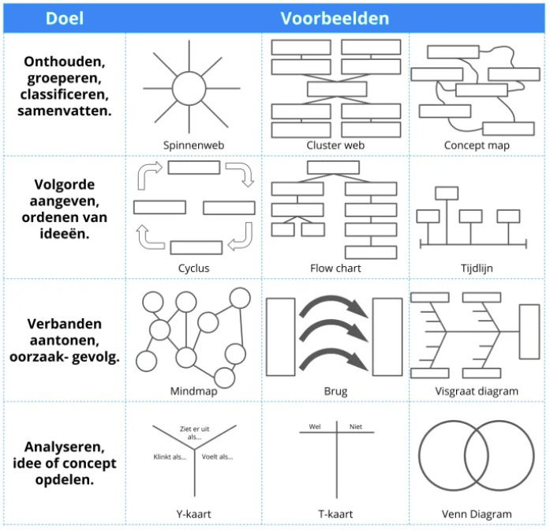

Gebruik beeldspraak
Complexe tekst of een begrip kan je vereenvoudigen door te vergelijken met andere situaties. Hierdoor kunnen leerlingen het beter begrijpen en onthouden.

Voorbeeld:

Biologie
Je kunt je witte bloedlichaampjes voorstellen als soldaten van een leger.

Wiskunde
Een vergelijking is als een weegschaal: wat je aan de ene kant doet, moet je aan de andere kant ook doen om het in balans te houden.

Aardrijkskunde
De aardkorst bestaat uit puzzelstukken die langzaam over een tafel van magma schuiven.

Gymnastiek
Een goede start is als een gespannen veer die je loslaat- snel en krachtig.

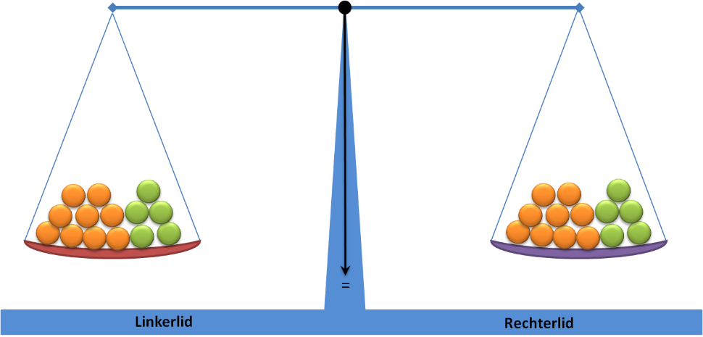

Laat aantekeningen maken
Laat kernwoorden opschrijven en de omschrijving erbij, zodat leerlingen het kunnen teruglezen. Uit onderzoek blijkt dat het geheugen beter werkt wanneer je iets opschrijft, dan wanneer je typt. Leg dit ook aan de leerlingen uit.
- Aantekeningen maken kan heel goed in een aangereikt schema. Dit ordent de informatie beter.
- Laat aantekeningen aanvullen in plaats van alleen overschrijven. Dan zijn ze actief i.p.v. passief.
- Moedig het gebruik van pijlen, vraagtekens of uitroeptekens aan.
- Laat ze regelmatig aantekeningen vergelijken met een klasgenoot. Goed voor begrip en voor aanvulling.
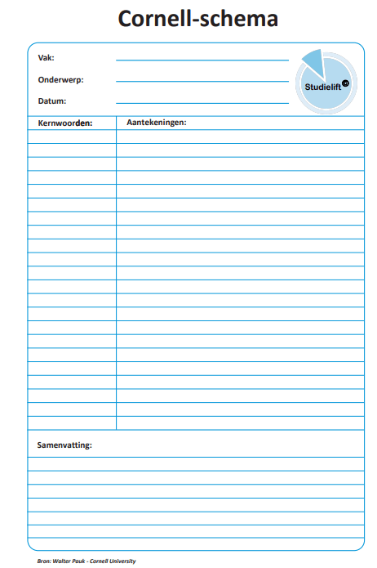

Pas retrieval practice toe
Bij deze leerstrategie halen de leerlingen de stof actief op uit hun geheugen, zonder naar de lesstof of de aantekeningen te kijken.
De voordelen van deze techniek zijn:
- De leerlingen moeten de leerstof onder woorden brengen, wat de woordenschat en de taal versterkt.
- Het versterkt het geheugen, omdat het brein actief verbindingen maakt.
- Je leert wat je al weet en wat nog niet.
- Het verankert de kennis.
- Fouten zijn ok, het gaat niet om het toetsen, maar om het leren.
- Controleer achteraf. Directe feedback is cruciaal.

Voorbeelden:
- Quizvragen zonder boek. Schrijf de antwoorden op.
- Braindump: schrijf op wat je nog weet op een blanco blad… in twee tot vijf minuten.
- Laat flashcards maken. Aan de ene kant staat het begrip, aan de andere kant de omschrijving.
- Leg zonder boek aan elkaar uit wat je geleerd hebt.
- Maak met je maatje een woordweb over een begrip.

Pas teksten aan
Teksten kunnen soms vrij ingewikkeld zijn. Met enkele aanpassingen kan je ze toch goed gebruiken.

Ideeën:
- Geef richtvragen.
- Geef elk onderdeel een tussenkopje.
- Schrap tekst, maar maak het ook weer niet te kort. Houdt de verbindingswoorden die een redenering ondersteunen.
- Schrap onhandige voorbeelden.
- Vul de tekst aan met een grafiekje, plaatje of schema.
- Voeg een lijstje met kernbegrippen toe. Laat deze door de leerlingen omschrijven.
- Laat een sleutelschema bij de tekst maken (zie schema’s gebruiken-taalsteun).
- Maak twee versies: een lastige en een simpele. Dan kan je differentiëren.

Geef vraag- en antwoordpatronen of startzinnen
Deze taalsteun is specifiek gericht op de taalproductie.

Bijvoorbeeld:
Beschrijf nauwkeurig…
Wat gebeurde er…
Wat is het verschil tussen…
Wat was het gevolg van…
Waartoe dient…
Onder welke voorwaarde…
Zet op een rijtje…
Een kenmerk van … is…
Ze lijken erg op elkaar, omdat…
Zo ontstond…
Ik wil aantonen dat…
Mijn resultaten waren…
Daaruit volgt dat…
Eerst…daarna…vervolgens…

Herhaal en parafraseer
De spreker herhaalt iets op een andere manier om begrip te bevorderen of om de bijbehorende vaktaal aan te leren.
Je herhaalt het dus met andere woorden zonder de betekenis te veranderen.
Dus waarom is parafraseren belangrijk?
- Om te checken of ze het goed begrijpen
- Om informatie begrijpelijker te maken.
- Om vaktaal toegankelijk te maken.
- Als taalsteun, om de taal te verrijken en fouten vriendelijk te verbeteren.

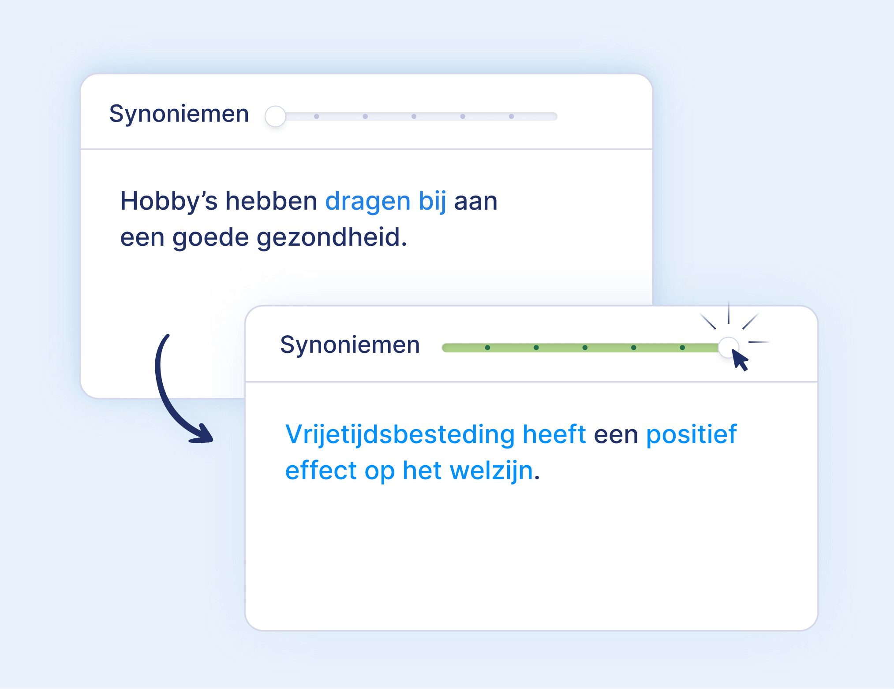

Analyseer je toetsen en geef gerichte feedback
Hierdoor:
- krijg inzicht in wat de leerlingen individueel wel of juist niet beheersen.
- Zie je op klasniveau welke leerdoelen onvoldoende behaald zijn. Dan kan je gericht gaan remediëren.
- Weet je welke leerlingen meer uitdaging nodig hebben en welke leerlingen extra uitleg (differentiatie).
- Help je de leerlingen begrijpen waarom iets fout ging en hoe ze het beter kunnen doen.
- Ontdek je patronen in fouten die terug te leiden zijn op je instructie. Je reflecteert op je eigen onderwijs.
- Geef je niet alleen feedback op de leerdoelen, maar ook op de gebruikte leerstrategieën en geef je leertips voor een volgende keer.
- Kun je je vervolgonderwijs beter afstemmen op wat de leerlingen nodig hebben.

Breid actief de woordenschat van de leerlingen uit
Benut alle kansen om de woordenschat actief uit te breiden. Daar zijn een aantal basisprincipes voor.
- Open het ‘netwerk’ van jouw vaktaal waar het woord/begrip bij hoort en activeer de al aanwezige kennis.

- Geef betekenis aan het woord. Bijvoorbeeld: geef een omschrijving, plaats het in een zin, laat een afbeelding/filmpje zien, geef een synoniem, geef een tegenstelling.

- Oefen het woord en de betekenis tijdens de les en de volgende lessen. Het begrip wordt pas na 7 keer opgeslagen in het langetermijngeheugen. Als je er de volgende les op teruggrijpt, kan je de herhaling uitsmeren.

- Controleer of de betekenis klopt en of het woord/begrip inderdaad in het juiste netwerk geplaatst is.

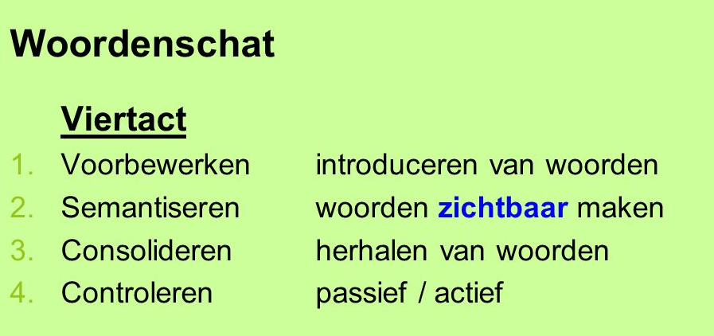

Denken-delen-uitwisselen
Dit is een coöperatieve leerstrategie met de volgende stappen:
1 Denken: de leerling denkt individueel korte tijd na over een vraag of probleem.
2 Delen: de leerling bespreekt het antwoord met een maatje.
3 Uitwisselen: de paren delen hun antwoorden/ideeën met de hele klas of een groep.

Bijvoorbeeld:
- Wat weet je nog van de Franse revolutie?
- Welke stappen moet je nemen om een lineaire formule op te stellen?
- Waar moet je op letten als je een debat gaat leiden?

Of:
Uitgewerkt voorbeeld bij het vak Nederlands: tekstbegrip – hoofdgedachte en mening.
- Vraag: Wat is volgens jou de hoofdgedachte van deze tekst? Ben je het met de schrijver eens?
- Denken: de leerling schrijft in 2 zinnen zijn/haar antwoord op.
- Delen: de tweetallen vergelijken: waar zitten verschillen?
- Klassikaal uitwisselen: Wij vonden beiden dat..., omdat...
- Geef steunzinnen als: Ik denk dat... omdat..., Volgens mij bedoelt de schrijver dat..., Wij kwamen allebei tot de conclusie dat...

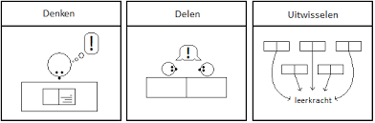

INTERACTIE

Gebruik de placematmethode (1)
De placemat is een werkvorm waarbij leerlingen in een groep van vier individueel denken én samenwerken via een duidelijk gestructureerde placemat (werkblad). Elke leerling krijgt een eigen vak om te schrijven, maar in het midden is een gezamenlijk vak waarin de groep tot een samengevoegd antwoord of standpunt komt.
Doelen:
- Stimuleert samenwerking met wederzijdse afhankelijkheid.
- Elk groepslid is actief betrokken.
- Verhoogt spreek- en schrijfvaardigheid.
- Bevordert dieper denken door discussie.

Hoe werkt het?
- Voorbereiden: Kies een open vraag of opdracht waarbij meerdere perspectieven of ideeën mogelijk zijn. Bijvoorbeeld: Welke oplossing is het beste en waarom? Wat is volgens jouw de belangrijkste boodschap?
- Individueel denken & schrijven (3–5 minuten): Iedereen schrijft eigen ideeën in het eigen vak, eventueel met een startzin.
- Overleggen in groep (5–10 minuten): Iedereen leest zijn/haar antwoord voor. Dan bevragen leerlingen bevragen elkaar: "Wat bedoel je?", "Waarom denk je dat?"
- Middenvak invullen: De groep beslist samen wat de gezamenlijke conclusie is en formuleert dit in het midden.
- Terugkoppelen (optioneel): Een groep presenteert hun conclusie en andere groepen mogen reageren of aanvullen.

Gebruik de placematmethode (2)
Praktische tips
- Gebruik kleur (verschillende pennen) zodat zichtbaar is wie wat heeft geschreven.
- Geef per groep een rollenkaart (tijdsbewaker, schrijver, voorlezer, discussieleider).
- Maak een digitale variant in Google Slides of Padlet voor hybride of online lessen

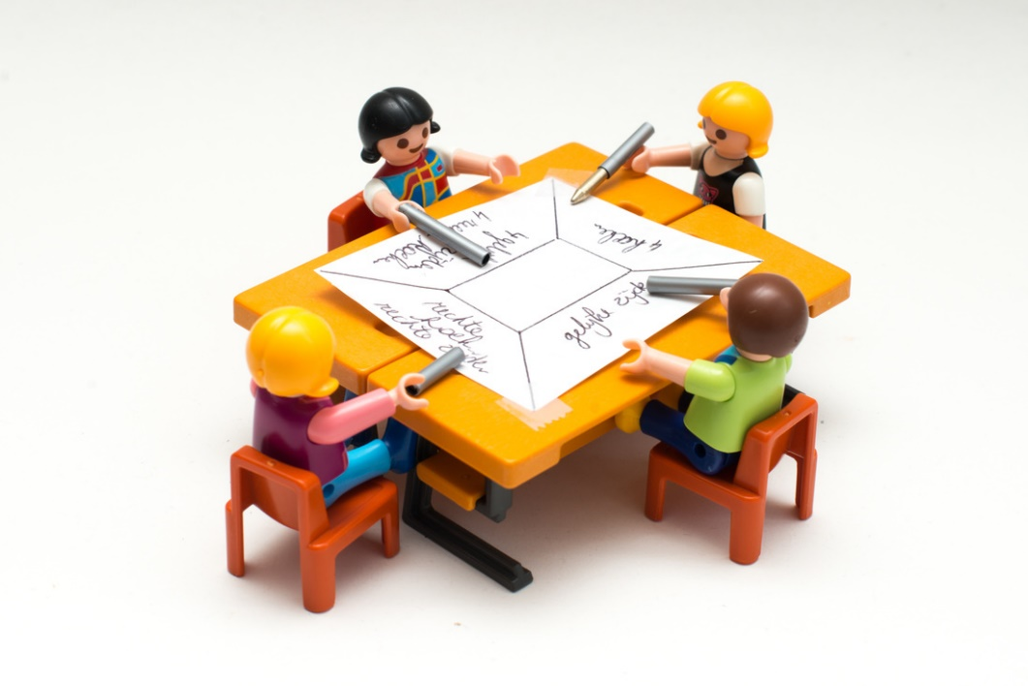

Open vragen en doorvragen
Doel: leerlingen leren hun eigen ideeën onder woorden te brengen én op die van anderen te reageren.
Werkvormen & tips:
- Gebruik denkvragen in duo’s of kleine groepen:
  - “Waarom denk je dat…?” → “Ben je het daar mee eens?”
- Laat leerlingen elkaars antwoorden bevragen:
  - “Wat bedoel je precies met…?”
  - “Kun je daar een voorbeeld bij geven?”
- Geef vooraf taalframes voor vragen en reacties, zoals:
  - “Ik denk dat…, omdat…”
  - “Hoe zie jij dat?”
  - “Dat herken ik, want…”

Docentrol:
Model zelf eerst een open vraag + reactie.
Laat leerlingen reflecteren: "Wat maakte dit een goede vraag?"
Laat het antwoord door andere leerlingen aanvullen. Maak daarbij steeds de verbinding tussen dagelijks taalgebruik en jouw vaktaal.
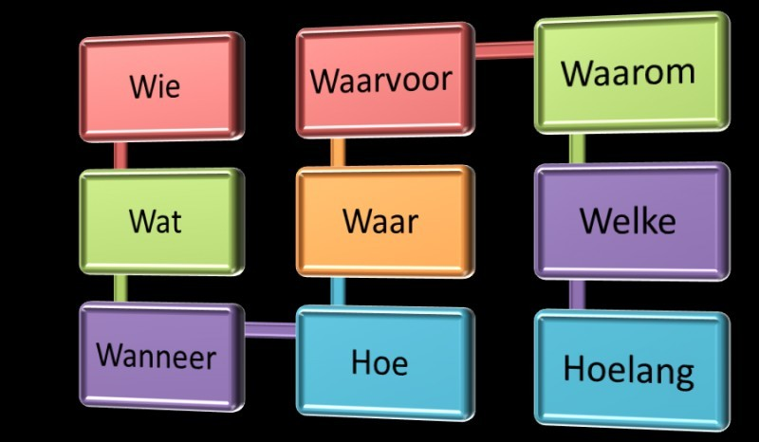

Bouw wachttijd in na een vraag
Langere wachttijd leidt tot betere en meer diepgaande antwoorden. Noem bij het stellen van de vraag nog geen namen. Bevraag niet alleen de snelste denkers of leerlingen die hun vinger omhoogsteken. Je kunt vooraf ook activeren door de leerlingen eerst het antwoord op te laten schrijven. De ideale wachttijd in het onderwijs is 5-10 seconden.

Werkvormen & tips:
- Denktijd + fluistermaatje: leerlingen formuleren eerst kort hun antwoord met hun maatje.
- Denken – delen – uitwisselen:
  - Denk stil → 2. Deel met je maatje → 3. Koppel terug in de klas.
- Gebruik een timer: “Je hebt 30 seconden om na te denken of aantekeningen te maken.”
Docentrol:
Onderbreek snelle roepers vriendelijk: “Wacht nog even… Iedereen krijgt denktijd.”
Bewaak rust en denkruimte.

Taalsteun:
Laat leerlingen eerst opschrijven in een invulzin wat ze willen zeggen:
“Mijn eerste gedachte is…”
“Ik dacht aan het voorbeeld van…”

Laat samenwerkend leren met wederzijdse afhankelijkheid
De leerlingen hebben elkaar nodig om de taak tot een goed einde te brengen; echte taalgerichte samenwerking. Zo leren de leerlingen argumenteren, verwoorden, vergelijken, uitleggen. Ze moeten hiervoor mondeling en schriftelijk taal produceren.

Werkvormen & tips:
- Expertgroepen: elke leerling wordt expert in een deel → brengt kennis in bij nieuwe groep.
- Kwartet-opdrachten of puzzelstukken: elk lid heeft een unieke info die nodig is.
- Taakverdeling met rollen: samenvatter – vragensteller – controleur – rapporteur.

Docentrol:
Stimuleer ‘hardop denken’ en wederzijdse uitleg.
Luister actief mee en geef feedback op de kwaliteit van interactie (niet alleen op inhoud).

Taalsteun:
Rolgebonden zinnen:
- “Volgens mij bedoel je…” (vragensteller)
- “Kun je het herhalen in je eigen woorden?” (controleur)
- “We hebben allemaal iets anders bedacht. Laten we vergelijken.” (samenvatter)

Varieer in interactievormen (klassikaal, duo, groep, individueel)
Door verschillende werkvormen aan te bieden, krijgen leerlingen meer kansen om taal te oefenen in verschillende sociale contexten. De leerlingen voelen zich veiliger, hebben meer gelegenheid om tot taalproductie te komen en leren in verschillende contexten communiceren. Bovendien stimuleert deze werkvorm het begrip van de leerlingen en wordt het sneller in het lange termijngeheugen opgeslagen.

Werkvormen & tips:
Ritmisch wisselen:
Start individueel → dan duo → dan groep → dan klassikaal.
Mix & Match:
Laat leerlingen met verschillende partners uitwisselen (loopkaart, speeddate, break-outduo’s: zie volgende kaarten).
Coöperatieve routines:
Denk-driehoek: drie leerlingen lossen samen een vraagstuk op.

Docentrol:
Zorg voor duidelijke instructie bij elke vorm.
Spreek je verwachtingen duidelijk uit. Wanneer is de samenwerking geslaagd?
Monitor: Is iedereen actief? Is er echte taaluitwisseling?

Taalsteun:
Geef per werkvorm doelgerichte taalframes, zoals:
“Wat vind jij?” / “Ik ben het (niet) met je eens omdat…”/ “Wij kwamen tot deze conclusie…”

Loopkaart
Bij deze werkvorm bewegen de leerlingen actief door de ruimte met opdrachten op kaartjes. Elk kaartje bevat een vraag. Een ander kaartje weer het antwoord op die vraag. Door de activering en de herhaling stimuleer je het onthouden van begrippen.

Hoe werkt het?

Je hebt bijvoorbeeld 20 kaartjes met elk een vraag en een antwoord op een andere vraag.
Elke deelnemer krijgt een willekeurig kaartje
Ze lezen de vraag op hun kaartje en zoeken vervolgens de leerling met het antwoord op die vraag.
Op dat nieuwe kaartje staat weer een nieuwe vraag die ze moeten oplossen.

Docentrol:
Zorg voor duidelijke instructie.
Spreek je verwachtingen duidelijk uit. Wanneer is de samenwerking geslaagd?
Monitor: Is iedereen actief? Is er echte taaluitwisseling?

Bijvoorbeeld:
- Franse woorden en hun betekenis
- Formules en hun oplossing
- Begrippen en hun omschrijving
- Gebeurtenissen en hun plaats in de tijd

Speeddate
Een speeddate is een werkvorm waarin deelnemers in korte tijd meerdere gesprekken voeren met wisselende partners over een bepaald onderwerp. De korte, intensieve uitwisseling van ideeën is goed om kennis te maken met een onderwerp, een onderwerp te herhalen en de mondelinge vaardigheden te oefenen.

Hoe werkt het?
Je kunt de groep in twee rijen verdelen tegenover elkaar. Elke deelnemer praat 1-2 minuten met de persoon tegenover zich over de vraag.
Als de spreektijd afloopt, schuift de rij één door. Dan heeft iedereen een nieuwe gesprekspartner.
De oefening herhaalt zich met dezelfde vraag of een nieuwe vraag.

Docentrol:
Zorg voor duidelijke instructie bij elke vorm.
Spreek je verwachtingen duidelijk uit. Wanneer is de samenwerking geslaagd?
Monitor: Is iedereen actief? Is er echte taaluitwisseling?

Voorbeeldvragen:
- Wat weet jij over onderwerp X?
- Wat weet jij nog over onderwerp X?
- Wat zou jij doen in deze situatie?
- Welk advies zou je geven aan…?
- Welke stappen moet je nemen om…?

Break-outs
De leerlingen worden in tweetallen verdeeld om kort aan een opdracht te werken of om iets te bespreken. Op deze manier krijg je diepgang in de interactie, wordt er actief samengewerkt en oefenen ze het uitleggen en luisteren naar elkaar.

Hoe werkt het?
Geef een opdracht of een vraag.
Maak tweetallen.
Laat de duo’s werken met een tijdslimiet.
Koppel daarna plenair terug.
Evalueer product én proces.

Docentrol:
Zorg voor duidelijke instructie bij elke vorm.
Spreek je verwachtingen duidelijk uit. Wanneer is de samenwerking geslaagd?
Monitor: Is iedereen actief? Is er echte taaluitwisseling?

Bijvoorbeeld:
- Bespreek de drie kernpunten van de tekst.
- Bespreek de verschillende oplossingen die er mogelijk zijn.
- Bespreek de stappen die je moet nemen om probleem X op te lossen.
- Breid een minipresentatie van 2 minuten voor over begrip X.
- Los deze som of deze vraag samen op.

Lok taal uit bij de leerling (schriftelijk en mondeling)
Stimuleer taalproductie met betekenisvolle interactiesituaties waarbij leerlingen móéten communiceren. De leerlingen gebruiken taal dan functioneel. Ze maken iets duidelijk, ze leggen uit, ze geven een mening, ze reflecteren.

Tips:
Rollenspelen of minidebatten over tekstinhoud, actualiteit, stellingen.
Galerijwand / schrijfgesprek: leerlingen reageren op elkaars briefje/zin/poster.
Interview-opdracht: leerlingen stellen vragen aan elkaar over een tekst, concept of ervaring.

Docentrol:
Bied rijke input (tekst, afbeelding, fragment).
Geef de opdracht een echte communicatieve taak:
“Je moet je klasgenoot overtuigen”, “Stel een interview samen voor de krant”.

Taalsteun:
Gesprekskaartjes (bv. “Ik wil graag iets toevoegen.” – “Wat ik bedoel is…”)
Woordenlijst of frames op het bord.
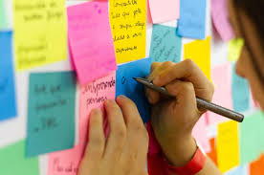

Feedback geven en ontvangen (1)
De leerlingen leren hun eigen werk en dat van anderen te verbeteren door gerichte, respectvolle en taalondersteunende feedback. Door het geven van goede feedback wordt niet alleen de ontvanger beter, maar ook de feedbackgever. Anderen uitleg geven dwingt je je eigen begrip te verwoorden. Je leert van fouten en je weet je sterke punten. Zorg dat dit nut duidelijk is voor de leerlingen.
Stappen:
1. Geef focus
Geef aan waar leerlingen op moeten letten bij het geven van feedback. Feedback moet:
- kloppend zijn (inhoud).
- logisch en helder zijn (opbouw).
- duidelijk zijn (taalgebruik).
- correcte vaktaal in zich hebben.

2. Bespreek de feedbackregels
- We geven eerst positieve punten.
- We geven concrete verbeterpunten.
- We zijn respectvol en behulpzaam.

3. Geef een feedbackformulier met feedbackzinnen
Laat leerlingen gebruik maken van vaste zinnen om feedback te structureren.
Docentrol:
Zorg voor duidelijke instructie.
- Spreek je verwachtingen duidelijk uit. Wanneer is de feedback geslaagd?
- Monitor: Is iedereen actief? Is er echte taaluitwisseling? Voldoet de kwaliteit van de feedback?
Feedback geven en ontvangen (2)
Bijvoorbeeld:
- Opdracht: Lees het betoog van je klasgenoot. Geef feedback op:
  - duidelijkheid van de stelling;
  - opbouw van argumentatie;
  - gebruik van signaalwoorden.

Feedbackstructuur:
- Wat ging goed?
- Wat kan beter?
- Concrete tip

Voorbeeldframes voor feedback geven

Wat goed ging | Verbeterpunt | Tip
Je legt goed uit dat… | Het is nog niet duidelijk waarom… | Misschien kun je ook dit toevoegen…
Je gebruikt vaktaal zoals… | Er mist nog een voorbeeld bij… | Gebruik een signaalwoord zoals…
Je mening is duidelijk, want… | Je conclusie is erg kort | Probeer de conclusie te koppelen aan de inleiding

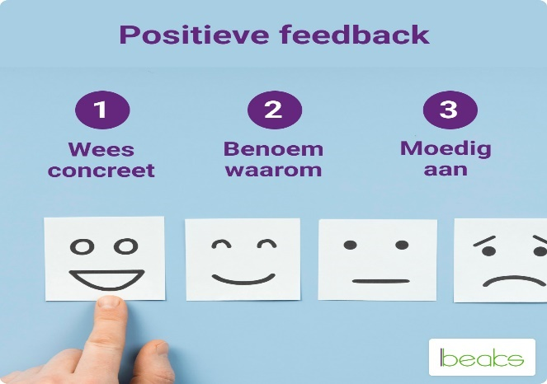

CONTEXT

Brain dump
Laat leerlingen zo veel mogelijk opschrijven wat ze weten over een bepaald onderwerp.

Voorbeeld: een les over lineaire verbanden

Laat leerlingen in twee minuten zo veel mogelijk opschrijven wat ze (nog) weten over lineaire verbanden. Eventueel kunnen leerlingen achteraf met elkaar uitwisselen wat ze hebben opgeschreven (interactie).

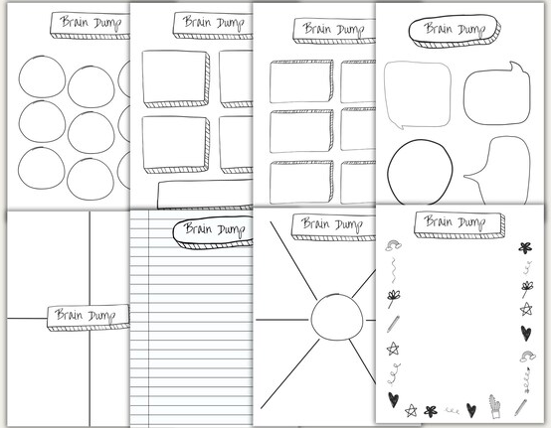

Woordspin maken
Laat leerlingen een woordspin maken met in het midden een kernbegrip uit de les. Laat leerlingen woorden opschrijven die in hen opkomen die te maken hebben met het thema.

Voorbeeld: een les over bloed

Zet centraal in de woordspin het woord bloed. Laat leerlingen alle woorden die in hen opkomen bij het begrip bloed opschrijven. Vraag ook aan de leerlingen om begrippen en woorden op de schrijven uit eerder behandelde stof.

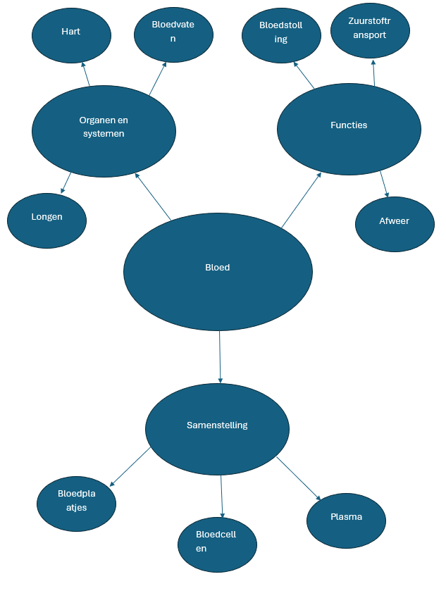

Contextschema's gebruiken
Geef met een schema denkstructuren of logische relaties aan.

Voorbeeld: een les over natuurrampen

Natuurramp | Oorzaken | Gevolgen | Waar komt het voor? | Preventieve maatregelen
Aardbeving
Overstroming

Voorbeeld: grammatica bij Engels
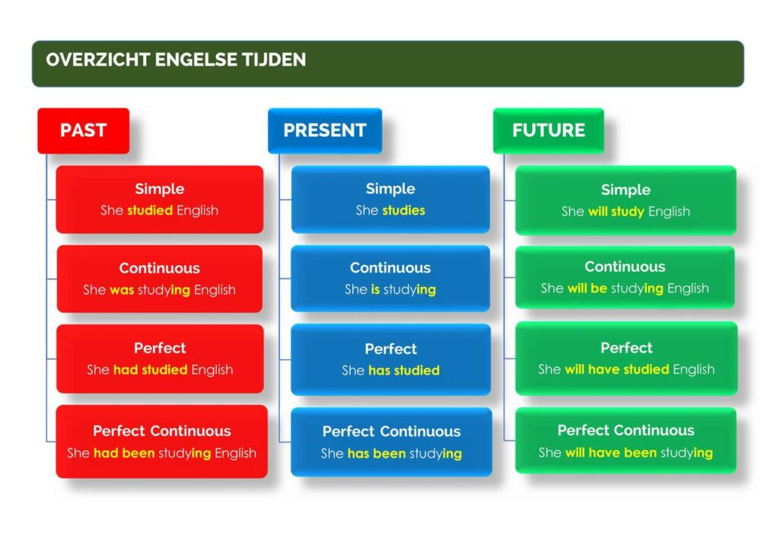

Les verbinden aan de actualiteit
Onderwerpen die besproken worden in de les hebben vaak een relatie met de actualiteit. Combineer het onderwerp met de actualiteit door leerlingen een stukje uit het nieuws of een krant te laten lezen of een stukje van het (jeugd)journaal te laten zien. Geef de leerlingen een richtvraag voor je het stukje actualiteit laat zien. Stel achteraf vragen aan leerlingen over de inhoud waarbij je de begrippen en leerdoelen terug laat komen.

Voorbeeld: een les bij economie over beleggen

Laat de leerlingen voorkennis herhalen. Combineer deze kennis met de actualiteit. Laat bijvoorbeeld de financiële pagina van een krant zien en stel de leerlingen de vraag in welk bedrijf ze zouden beleggen.



Taalronde op basis van een actuele situatie
Start met een prikkelende stelling of afbeelding uit het nieuws. Leerlingen vertellen om de beurt een persoonlijk verhaal of mening in relatie tot het onderwerp. Aandacht voor beurtgedrag, luisterhouding en uitbreiding van woordenschat.

Voorbeeld: een les wiskunde over statistiek

Start de les met het tonen van een actuele grafiek over een maatschappelijk onderwerp. Laat de leerlingen hun mening over het onderwerp vertellen. Waarop baseren ze hun mening? Komt hun beeld overeen met de grafiek? Waarop is de grafiek gebaseerd? Laat leerlingen vragen stellen.

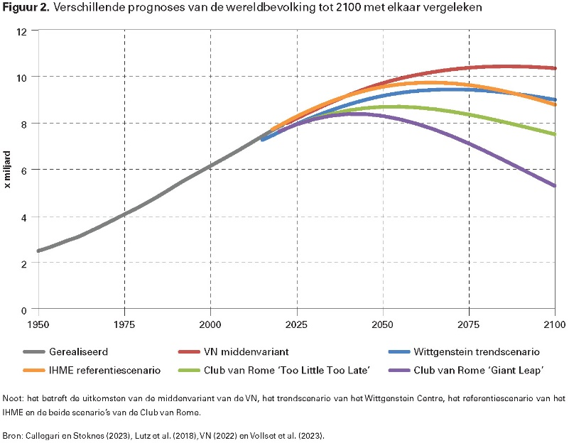

Vlog of podcast maken over een thema
Leerlingen maken een script waarin ze informatie verwerken en een duidelijke boodschap formuleren.
Ze nemen een vlog of podcast op waarin ze het onderwerp uitleggen en becommentariëren.
Taalgerichtheid: structureren van teksten, gebruik van signaalwoorden, publiekgerichte communicatie.

Voorbeeld: een geschiedenisles over Alexander de Grote

Leerlingen zoeken informatie over Alexander de Grote en de tijd waarin hij leefde. Ze schrijven een script om het te gebruiken voor een vlog of podcast.

Zichtbaar en tastbaar maken
Leerlingen leren begrippen beter als het tastbaar voor hen is. Gebruik beeldmateriaal, filmpjes of schema's om de stof helder te maken. Laat de leerlingen vragen stellen over dit beeldmateriaal of stel zelf vragen aan de leerlingen. Start altijd met een richtvraag vooraf over een filmpje of een foto.

Voorbeeld: een les over het begrip loopgravenoorlog

Begin de les met een aantal foto's van de loopgraven uit de Eerste Wereldoorlog. Laat de leerlingen beschrijven wat ze zien. Stel vragen aan de leerlingen om hen door te laten denken over het onderwerp. Hoe zou het leven zijn van de soldaten in de loopgraven? Waarom werden de loopgraven gegraven? Doordat de leerlingen een visuele steun hebben en bovendien nagedacht hebben wordt het onderwerp loopgravenoorlog tastbaar voor de leerling.



Storytelling
Laat leerlingen een verhaal verzinnen bij een beeld of beeldfragment. Dit stimuleert het spreken en schrijven binnen een visueel herkenbare context.

Voorbeeld: een les over Griekse mythen

Laat leerlingen een stripverhaal maken over een zelfgekozen Griekse mythe. Laat de leerlingen nadenken over de essentie van het verhaal. Wat is belangrijk? Hoe zou ik het verhaal vertellen, en waarom?

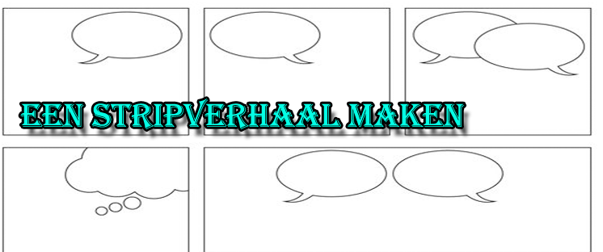

Rollenspel
Laat leerlingen zich inleven in realistische situaties op basis van de stof van de les.

Voorbeeld: een les over de Februaristaking en de bezetting

Laat de leerlingen zich inleven in verschillende (historische) personen die betrokken waren bij de Februaristaking. Laat de leerlingen nadenken over wat de persoon in een bepaalde situatie zou hebben gedaan. Waarom zou de directeur van het trambedrijf de keuze maken om mee te werken met de bezetter? Welke belangen had een staker? Laat leerlingen achteraf evalueren over de kern van de les, in dit geval de bezetting.

Jigsaw reading
Leerlingen krijgen allemaal een verschillend tekstdeel of infofragment. Ze moeten met elkaar samenwerken om de puzzel/tekst volledig te maken.

Voorbeeld: een les over de relatie tussen vulkanen, continenten en aardbevingen

Leerlingen moeten stukjes tekst in de juiste volgorde zetten om de relatie tussen de verschillende begrippen uit te leggen. Hoe ontstaat een aardbeving in relatie met de andere twee begrippen?

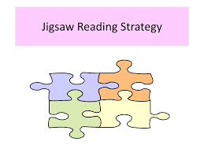

Exploratief schrijven
Laat de leerlingen bij de introductie van een nieuw onderwerp alles opschrijven wat in hen opkomt.

Voorbeeld: een les geschiedenis over de katholieke kerk

Schrijf het begrip Katholieke Kerk op het bord. Zorg ervoor dat iedere leerling papier heeft waarop hij of zij kan schrijven. Laat de leerling in vijf minuten alles opschrijven wat in hen opkomt bij het begrip.

Voorbeeld natuurkunde:
Schrijf alles wat je weet over filteren op.

Gebruik structuurvragen bij het lezen van teksten
Leerlingen hebben vaak moeite met het analyseren van teksten. Bedenk bij iedere (leer)tekst structuurvragen die de leerling kan gebruiken om de inhoud van de tekst te doorgronden.

Voorbeeld: een les over urbanisatie bij aardrijkskunde

Lees als docent eerst zelf aandachtig de tekst door. Kijk naar de leerdoelen en zet deze om in vragen. Kijk naar waar de antwoorden van de leerdoelen in te tekst te vinden zijn. Tegen welke obstakels kan de leerling aanlopen in de tekst? Zijn er lastige woorden of zinnen? Bedenk hier vragen bij om de leerlingen te stimuleren na te denken over de tekst, de tekst te verbinden aan hun leefwereld, of juist hun kennis te vergroten.

Mini-debat op basis van bronnen
Leerlingen krijgen verschillende bronnen (tekst, afbeelding, statistiek). In tweetallen of groepjes bereiden ze hun standpunt voor met argumenten uit de bronnen. Mini-debat met duidelijke rolverdeling (voor, tegen, jury).

Voorbeeld: een les biologie over voeding

Leerlingen zoeken argumenten voor en tegen over de volgende stelling: "Moet fastfood op middelbare scholen verboden worden?"

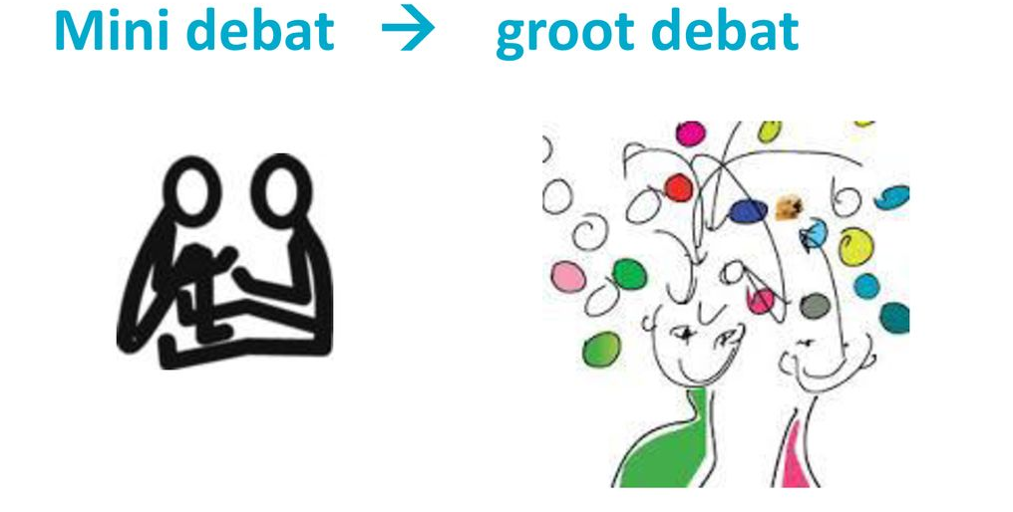

Meertalige contextposter
Leerlingen maken een poster met kernwoorden en zinnen in het Nederlands en een andere taal die ze beheersen. Vergelijking van uitdrukkingen, grammatica of woordkeuze. Reflectie: wat valt op aan het gebruik van taal in verschillende culturen?

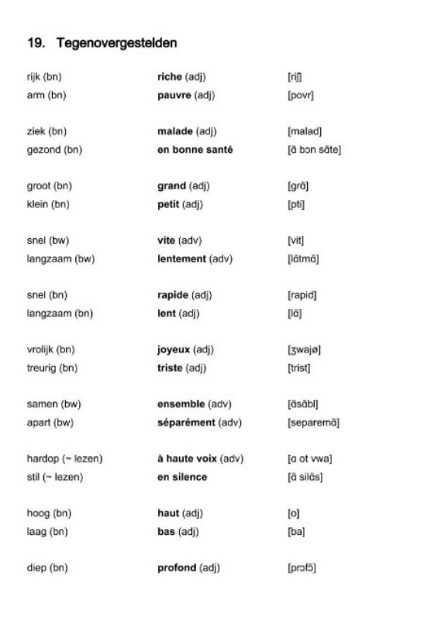

Socratisch gesprek op basis van moreel dilemma
Leerlingen bespreken een moreel dilemma (bijv. “Mag je liegen om iemand te beschermen?”). Ze leren vragen stellen, beargumenteren, samenvatten. Docent begeleidt het proces; de focus ligt op doordenken en zorgvuldig formuleren.

Voorbeeld: een les bij LBS over de waarde van een leven

Leerlingen kiezen een bekende Nederlander uit en moeten beargumenteren waarom deze persoon in een luchtballon moet blijven die langzaam aan het neerstorten is. Leerlingen reflecteren met elkaar over de argumenten die ze inbrengen.

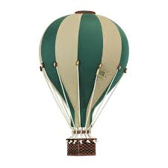

Woordenschatbingo met contextzinnen
Leerlingen krijgen een bingokaart met contextwoorden. De docent leest zinnen voor waar de woorden in verstopt zitten. Leerlingen kruisen het woord aan als ze het herkennen.

Voorbeeld: een les Franse cultuur

De docent leest een tekst voor, eventueel in het Frans, waarin woorden zitten die te maken met hebben met de Franse cultuur. De leerlingen hebben ieder een bingokaart waar deze woorden ook op staan. De leerlingen spelen bingo terwijl de docent de tekst voorleest.

Voorbeeld: een les biologie over cellen

De docent leest de omschrijving van de begrippen die bij het hoofdstuk horen voor. De leerlingen kruisen op een bingokaart de juiste begrippen aan.
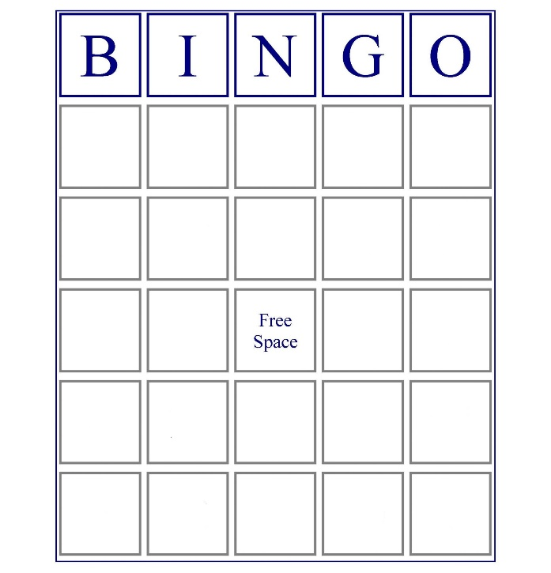

Contextuele woordenschat-expeditie
Geef leerlingen een tekst (nieuwsartikel, bron, beschrijving). Laat ze woorden markeren die nieuw zijn of cruciaal voor begrip. Ze zoeken de betekenis in context en maken met hun groepje een “woordenschatkaart” (woord, betekenis, afbeelding, voorbeeldzin). Presentatie of quiz als afsluiting.

Voorbeeld: een aardrijkskundeles

Op basis van de tekst ontwerpen leerlingen een expeditie over het thema ‘klimaatverandering.’ Leerlingen werken samen en herkennen, begrijpen en gebruiken doelwoorden uit het thema ‘klimaatverandering’.

